МДОУ Детский сад №1 «Ленинец»

РЕЧЕВОЕ РАЗВИТИЕ ДЕТЕЙ ПЯТОГО ГОДА ЖИЗНИ
Родительское собрание в средней группе.

Подготовила:
Учитель-логопед
первой кв. категории
Н.А. Бутрюмова

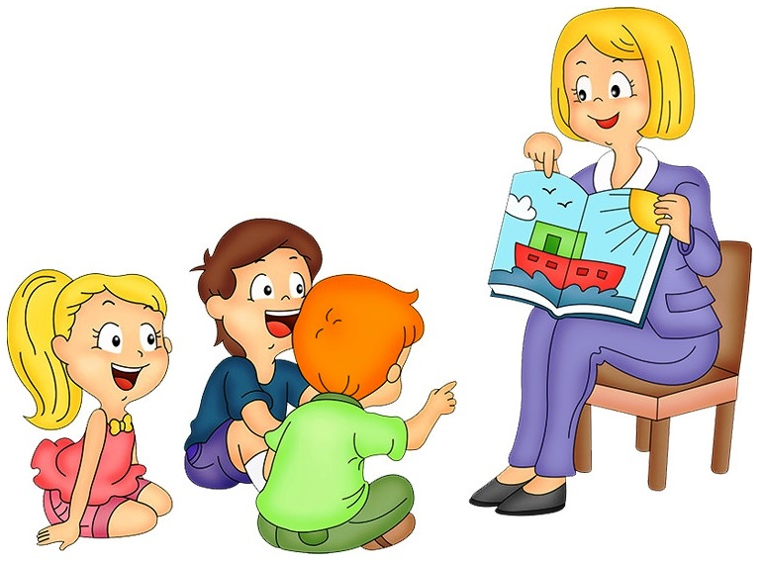

Тутаев, 2018
Цель: повышение компетенции родителей в вопросах речевого развития детей 4-5 лет, включение родителей в единое образовательное пространство ДОУ.
Ход собрания:
Добрый вечер, уважаемые родители! Сегодня наше родительское собрание посвящено развитию речи детей 4-5 лет.
Речь – это основное средство человеческого общения, а также главный инструмент мышления. Рассмотрим, из чего складывается речь.
Речь – процесс многосторонний. Он включает в себя звуковую функцию, то есть умение воспринимать и воспроизводить правильно звуки, умение чувствовать ритм, интонацию.
Следующий компонент – это лексика, т. е. словарный запас, которым пользуется ребёнок. Он может быть активным, если включает слова, используемые ребенком в своей речи, и пассивным – слова, которые ребенок знает и понимает, но не использует в речи.
В структуру речи входит и грамматика. Этот компонент речи очень важен, так как это образование и употребление слов, понимание словосочетаний, предложений.
Еще один немаловажный компонент – связная речь. Это умение ребенка рассказывать о событиях из собственной жизни, описывать предметы, пересказывать различные тексты, сказки, рассказы.
Главная роль в развитии познавательных способностей и речи детей принадлежит родителям. Только от их наблюдательности, чуткости, умения вовремя заметить какие-либо проблемы, от желания развивать и совершенствовать навыки зависит, будут ли у вашего малыша трудности с речью.
Показатели речевого развития детей пятого года жизни.
Возраст от 4 до 5 лет называется средним дошкольным возрастом. В это время отмечаются значительные изменения в развитии речи детей.
Связная речь.
Дети 4-5 лет очень пытливы, они задают много вопросов, им интересны качества и свойства предметов, они могут установить простейшие связи между явлениями природы.
Дети умеют не только слушать и понимать просьбы взрослого, но и свободно разговаривать друг с другом, рассказывать о том, что они видели или слышали, спорить, рассуждать, делать выводы.
В данном возрасте дети начинают овладевать монологической речью. Ребенок среднего дошкольного возраста должен уметь связно рассказать о событиях из собственной жизни, описать животных или заменяющие их игрушки, рассказать об изображенном событии на картинке или на серии картинок. Он в состоянии пересказать знакомый текст.
Дети также начинают рассказывать не только о том, что видят и слышат, но и о том, над чем думают, чего хотят, ждут. Эти изменения свидетельствуют о том, что в среднем дошкольном возрасте начинает развиваться так называемая внутренняя речь (внешне невыраженная, быстрая и сокращенная речь). Ребенок может решить задачу и рассказать о своем решении. Для трехлетних детей объяснение даже удачно выполненного действия совершенно недоступно. Отметим, что у 4-5 летних детей задача сначала решается практическим действием, а затем успешное действие осмысливается и закрепляется речью. Ребенок в состоянии это действие запомнить и повторить. Предварительного же обдумывания поставленной задачи еще нет (оно возникает у 6-7 летних детей). Поэтому совершенно необоснованными будут требования взрослых, заставляющих детей 4-5 лет сначала подумать, что они будут делать, а затем приступать к действию. Дети думают во время выполнения дела. Причем часто они «думают вслух», что говорит о том, что этап формирования внутренней речи еще не завершен.
Особенностью мышления ребенка среднего дошкольного возраста является постоянное сочетание действия и речи. Присмотритесь к маленькому художнику – он рисует и говорит себе, что он хочет нарисовать, какие будут детали рисунка. Это и есть этап неполной сформированности внутренней речи. Ни в коем случае нельзя заставлять думать про себя, ведь он еще не очень умеет это делать. Радуйтесь, что процесс начался. Ошибкой будет также и ограничение практических действий с предметом: «знакомство глазами» с новой вещью четырехлетним детям недостаточно, им еще нужно чувственное восприятие предмета, возможность его потрогать, привести в действие, - то есть практическое действенное мышление на этом этапе еще преобладает, но начинает складываться и словесно-логическое.
Заметно это становление на увеличивающейся возможности детей 5 лет рассуждать по поводу какого-либо события, на умении производить сравнение предметов (легче детям находить различия, чем сходства). Сравнивая предметы, ребенок употребляет прилагательные в сравнительной степени.
Грамматический строй.
В возрасте от 4 до 5 лет ребенок усваивает основные грамматические формы: предложно-падежные формы имен существительных единственного и множественного числа, изменение имен прилагательных по падежам, числам и родам, правильное употребление глагольных форм, наречий. Имеют место нарушения согласования числительных с существительными в косвенных падежах. Употребляются предлоги в самых разнообразных значениях.
К 5 годам ребенок в своей речи пользуется сложноподчиненными предложениями с союзами потому что, поэтому, но при ответах на вопросы часто опускает главную часть предложения и начинает сразу с придаточного («потому что болел»). Появляются предложения с однородными обстоятельствами.
Усложнение высказывания, увеличение количества слов в предложении может привести к большему количеству грамматических ошибок: неадекватному использованию предлогов (потому что, зачем), неправильным согласованиям прилагательных с существительными в косвенных падежах.
Словарный запас.
Количество слов растет, к концу пятого года составляет примерно 3000 слов. Увеличивается количество местоимений, наречий, предлогов, союзов, так как дети употребляют в речи сложносочиненные и сложноподчиненные предложения.
Освоение речи ребенком выражается не только в обогащении его словаря,но и в другом осмыслении знакомых слов. Дети относят предметы к определенной категории (платье – одежда), то есть достигают второй степени обобщения (вспомним, что понимание слов-обобщений возникает еще раньше, если взрослый часто пользуется сам такими словами и вводит их в пассивный словарь ребенка). Переход к обобщениям представляет для детей определенную трудность, так как чтобы освоить слова-понятия, ребенку необходимо отвлечься от особенностей каждого отдельного предмета и выделить только один существенный и общий для них признак. Таким признаком является, прежде всего, назначение предмета. Дети начинают использовать слова-обобщения тогда, когда, во-первых, в их активном словаре достаточно слов – названий конкретных предметов, и, во-вторых, они усвоили слова-обобщения. К тому же у ребенка должен быть накоплен определенный запас сведений об отдельных предметах, об их предназначении.
Дальнейшее развитие получает в данном возрасте словотворчество, появляющееся еще до 4 лет, так как процесс усвоения морфемной системы еще не завершился.
Звуковая сторона речи.
Звукопроизношение.
Становление нормального звукопроизношения завершается к 5 годам; у большинства детей звуки уже введены в речь, и наблюдается только некоторое смешение звуков Л и Р, С и Ш в многосложных словах, если в одном слове находятся оба сложных звука (лаборатория, шерстяной).
Формирование навыков звукового анализа.
Становится возможным к пяти годам узнавание звука в слове, а также подбор слов с заданным звуком, то есть развиваются простейшие формы звукового анализа. Эта способность является новообразованием пятого года жизни и свидетельствует о том, что слово для детей перестало быть только отражением предмета, но получило значение само по себе. Звуковая оболочка слова перестала быть «прозрачной», незаметной для ребенка.
Ученые, занимающиеся вопросами обучения грамоте, единодушно подчеркивают, что для овладения грамотой необходимо, чтобы ребенок не только правильно слышал и произносил отдельные слова и звуки, в них содержащиеся, но и имел четкое представление о звуковом составе языка и умел бы анализировать звуковой состав слова. Умение слышать каждый отдельный звук в слове, четко отделять его от рядом стоящего, знать, из каких звуков состоит слово, является важнейшей предпосылкой для правильного обучения грамоте.
В четыре года при соответствующих условиях дети относительно легко справляются с задачей звукового анализа и довольно быстро приобретают это умение. Неумение выделять звуки в слове не является возрастной особенностью четырехлетнего ребенка, а связано только с тем, что такой задачи никто перед ребенком не ставит, а сам он в практике речевого общения не испытывает в этом необходимости.
Большой интерес дети проявляют к звуковому оформлению слова, начинают подбирать созвучные пары слов, составлять небольшие стихи.
В этот период совершенствуется речевой слух детей. Они получают возможность различать слова, отличающиеся одной фонемой (палка – балка, мишка – мышка).
Интонация, высота, сила голоса.
Дети улавливают в речи взрослых различные интонационные средства выразительности и подражают им, пересказывая сказку. Они произвольно могут менять высоту, силу голоса с учетом содержания рассказа. В этом возрасте умеют уже говорить шепотом.
Итоги пятого года жизни.
1. Качественный скачок в овладении связной речью: дети способны составить рассказ по картинке, пересказать текст в нужной временной и логической последовательности.
2. Начинает формироваться внутренняя речь – свернутая, сокращенная форма речи, с помощью которой происходит планирование предстоящей деятельности.
3. Значительно обогатился словарный запас, дети пользуются словами второй степени обобщения.
4. Грубых аграмматизмов в речи нет, возможны ошибки при построении сложных предложений.
5. Звукопроизношение полностью нормализовалось.
6. Появляется способность к выделению звука из слова, то есть формируются навыки звукового анализа слов, звуковая оболочка слова перестала быть «прозрачной», незаметной для восприятия.
7. Дети способны менять произвольно громкость голоса, умеют воспроизводить различные интонации.
Что читать детям пятого года жизни.
Возросшим познавательным способностям детей должен соответствовать и круг чтения: кроме сказок, которые усложняются (появляются волшебные сказки, сказки А.С. Пушкина, В.А. Жуковского), детям читают сказки К.Д. Ушинского, А.П. Чехова, Л.Н. Толстого, книги познавательной направленности Н. Сладкова, В. Бианки, Ю.Дмитриева и других писателей. К стихам и сказкам К. Чуковского, С. Маршака, А. Барто добавляются стихотворные произведения В. Маяковского, Б. Заходера. В пять лет дети в состоянии воспринимать прекрасные стихи о природе А.С. Пушкина, А.Н. Майкова, Ф.И. Тютчева. Можно пробовать читать тексты большого объема, которые не прочтешь за один раз. Чтение с продолжением очень полезно, возможно, оно перерастет в традицию семейного чтения по вечерам. Чтобы приучить ребенка к слушанию книг, не надо развивать у него пагубной привычки бесконтрольно смотреть телевизор или играть в компьютерные игры.

Литература:
Козырева Л.М. Развитие речи. Дети от рождения до 5 лет/ Художник Афоничева Е.А. – Ярославль: Академия развития: Академия Холдинг, 2001. – 160 с.: ил. – (Серия: «Ваш ребенок: наблюдаем, изучаем, развиваем»).

